คำสั่งโรงเรียนอนุบาลทับกวาง
ที่ ๙ / ๒๕๕๗
แต่งตั้งคณะอนุกรรมการป้องกันและปราบปรามการทุจริตสำหรับนักเรียน(อ.ป.ป.น้อย)
และคณะอนุกรรมการป้องกันและปราบปรามการทุจริตสำหรับโรงเรียนในชุมชน(อ.ป.ป.ชุมชน)
................................................
ตามหนังสืออ้างถึงสำนักงานเขตพื้นที่การศึกษาสระบุรี เขต 2 ให้โรงเรียนดำเนินการแต่งตั้งแต่งตั่งคณะอนุกรรมการป้องกันและปราบปรามการทุจริตสำหรับนักเรียน(อ.ป,ช,น้อย) และคณะอนุกรรมการป้องกันและปราบปรามการทุจริตสำหรับโรงเรียนในชุมชน(อ.ป,ช,ชุมชน) ตามแนวทางการแต่งตั้งในโครงการเสริมสร้างคุณธรรม จริยธรรมและธรรมาภิบาลในสถานศึกษา ”โรงเรียนสุจริต”
โรงเรียนอนุบาลทับกวางจึงแต่งตั้งบุคคลต่อไปนี้เป็น

คณะอนุกรรมการป้องกันและปราบปรามการทุจริตสำหรับนักเรียน (อ.ป,ช.น้อย)
๑. ด.ช.สุกฤษฎ์ แสงนาทร ตัวแทนนักเรียน ประธานกรรมการ
๒. ด.ญ. เกตุมณี งามหาร ตัวแทนนักเรียน กรรมการ
๓. ด.ช.ภุชงค์ ต้นพุดทรา ตัวแทนนักเรียน กรรมการ
๔. ด.ญ.กัลย์สุดา วัฒนาถาวรวงศ์ตัวแทนนักเรียน กรรมการ
๕. ด.ญ.ภัทรพร ไวยกูล ตัวแทนนักเรียน กรรมการ
๖. ด.ญ.ลัคนา ยิ้มลมัย ตัวแทนนักเรียน กรรมการ
๗. ด.ญ.ปียานุช แซ่ตั้ง ตัวแทนนักเรียน กรรมการ
๘. ด.ญ.วริศรา นวลแก้ว ตัวแทนนักเรียน กรรมการ
๙. ด.ญ.อลิสา ขำแก้ว ตัวแทนนักเรียน กรรมการ
๑๐. ด.ญ.ณัฐดา ปั้นเทียน ตัวแทนนักเรียน กรรมการและเลขานุการ
คณะอนุกรรมการป้องกันและปราบปรามการทุจริตสำหรับโรงเรียนในชุมชน (อ.ป,ช,ชุมชน)
๑. นายโกศล จั่วกี่ ผู้ทรงคุณวุฒิ ประธานกรรมการ
๒. นางมณฑา จันทนา ผู้แทนผู้ปกครอง กรรมการ
๓. นายพฤหัส วงษ์ธนูศิลป์ ผู้แทนผู้ปกครอง กรรมการ
๔. นางศิริพร อังษากิจ ผู้แทนผู้ปกครอง กรรมการ
๕. นางอรุณี กลิ่นหอม ผู้แทนผู้ปกครอง กรรมการ
๖. นางรุ่งยุพา เชิดชื่อ ผู้แทนผู้ปกครอง กรรมการ
๗. นางสุนีย์ ทิพวรรณ ผู้แทนผู้ปกครอง กรรมการ
๘. นางลออ ศรีสุข ผู้แทนผู้ปกครอง กรรมการ
๙. นางวงเดือน คุ้มคง ผู้แทนผู้ปกครอง กรรมการ
๑๐. นายสมหมาย แดงประเสริฐ ผู้แทนองค์กรปกครองส่วนท้องถิ่น กรรมการ
๑๑. นายวินัย สว่างอารมณ์ ผู้แทนองค์กรชุมชน กรรมการ
๑๒.นายวิฑูรย์ โคตรรวีระ ผู้แทนองค์กรชุมชน กรรมการ
๑๓. นายวิชิต นครจัด ผู้แทนองค์กรชุมชน กรรมการ
๑๔.ร.ต.กำจัด วันดี ผู้แทนองค์กรชุมชน กรรมการ
๑๕.นางสัมฤทธิ์ พึ่งบุญ ผู้อำนวยการโรงเรียนอนุบาลทับกวาง กรรมการและเลขานุการ
ทั้งนี้ ให้ผู้ที่ได้รับแต่งตั้งปฏิบัติหน้าที่ให้เป็นไปด้วยความเรียบร้อย พร้อมทั้งประสานงานกับบุคลากรอื่นๆเพื่อให้การปฏิบัติงานดำเนินไปอย่างมีประสิทธิภาพ โดยคำนึงถึงประโยชน์ของทางราชการที่ได้รับเป็นสำคัญยึดหลักของระเบียบกฎหมาย และประเพณีอันดีงามเป็นแนวปฏิบัติ
ทั้งนี้ตั้งแต่วันที่ ๑ เดือน มกราคม พ.ศ.๒๕๕๗

สั่ง ณ วันที่ ๖ เดือนกุมภาพันธ์ พ.ศ.๒๕๕๗
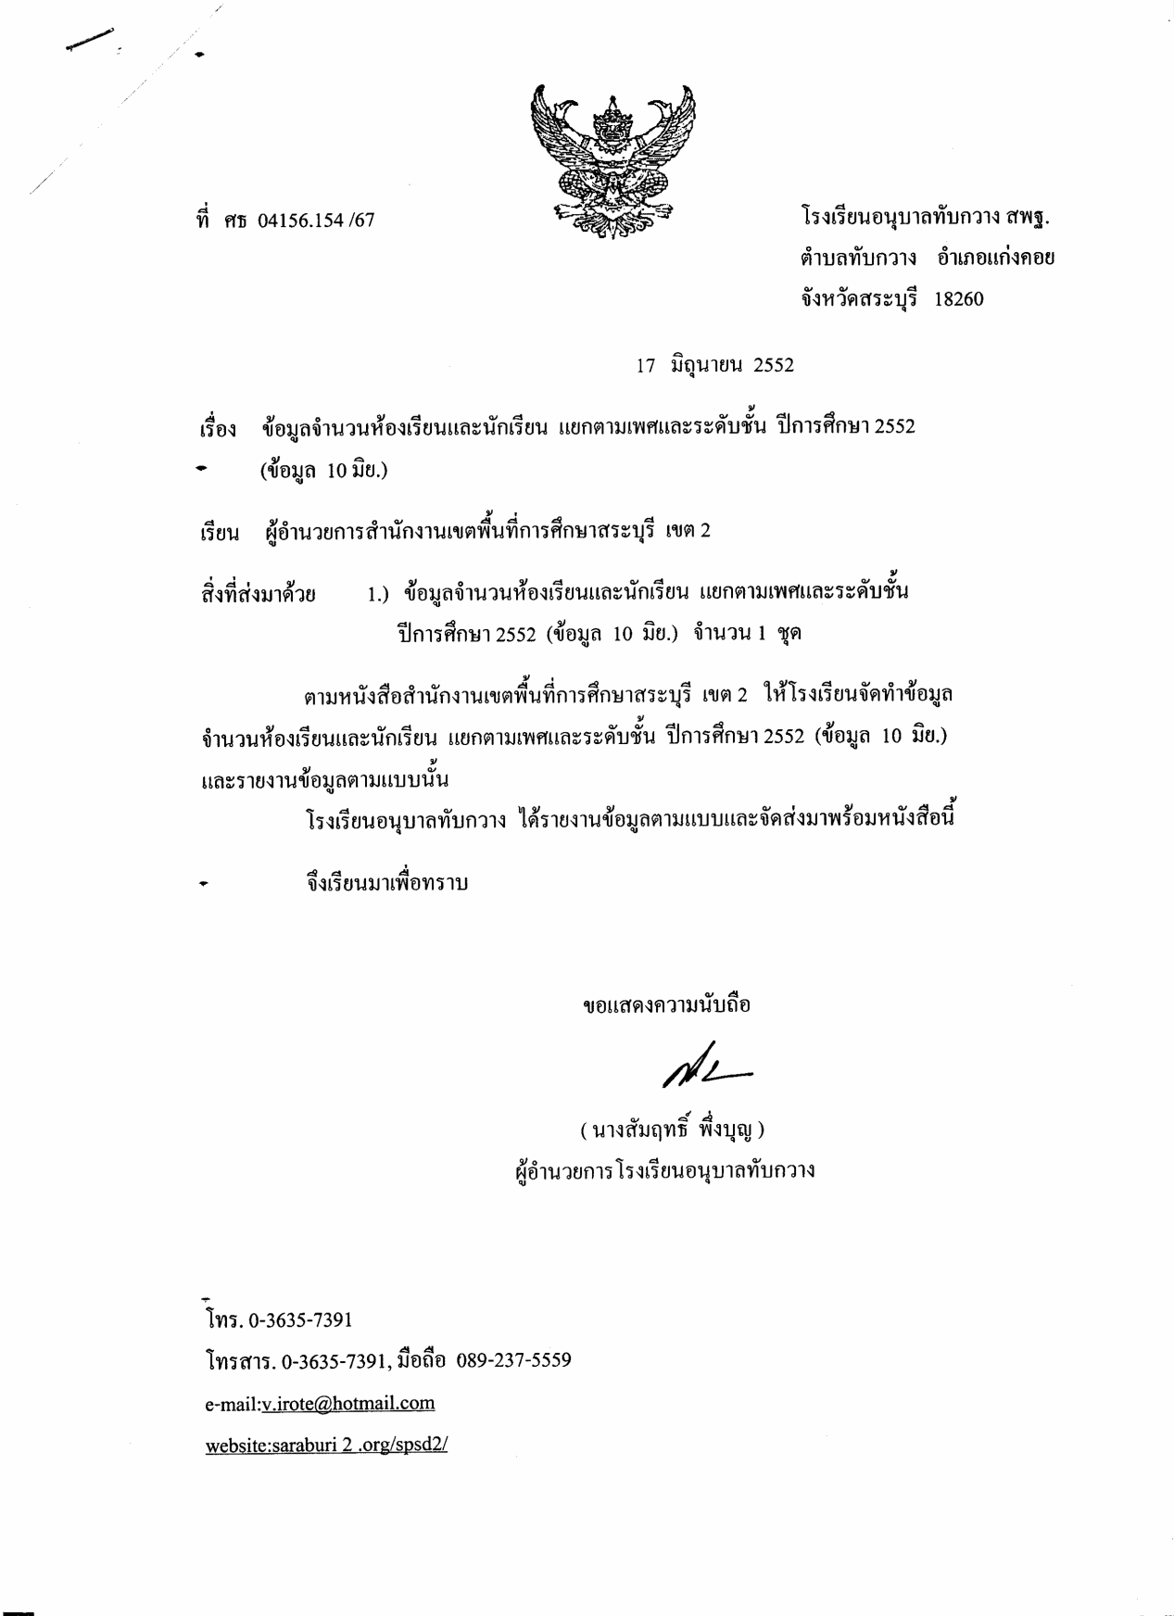
(ลงชื่อ)
(นางสัมฤทธิ์ พึ่งบุญ)
ผู้อำนวยการโรงเรียนอนุบาลทับกวาง

